Адаптация УКУ100 под индикатор WG12232L3

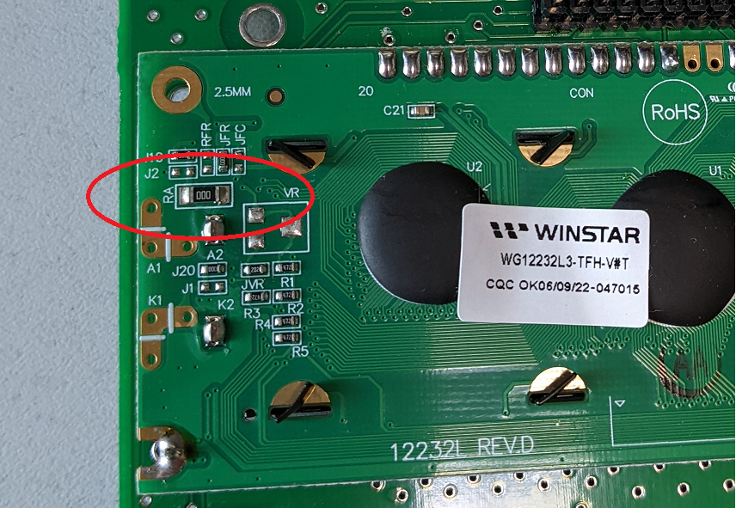

Фото 0. Меняем резистор RA на плате индикатора на 47-51 Ом(1206)

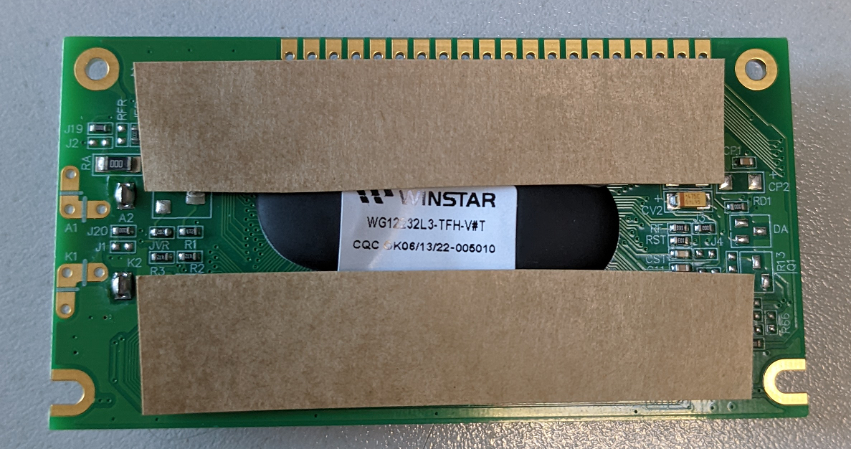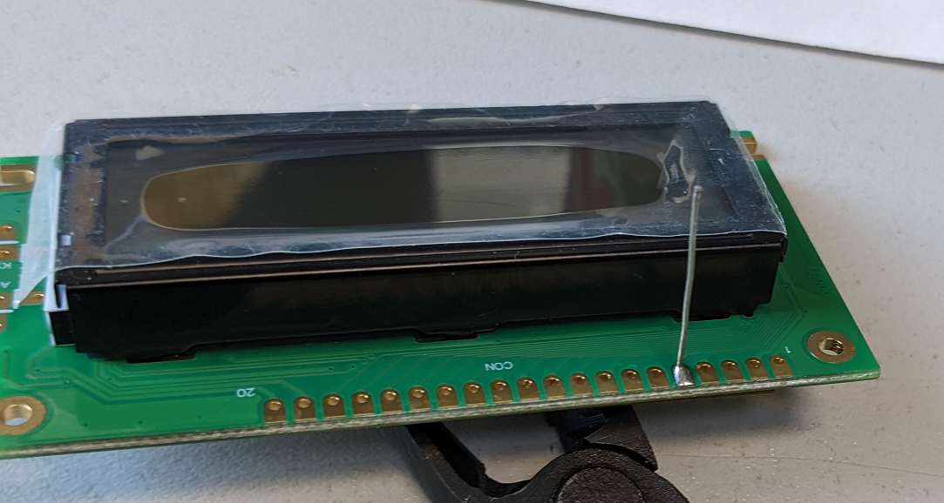

Фото 1,2. К индикатору приклеиваем полоски электрокартона. К 5-му контакту припаиваем провод так, чтобы на обратную сторону индикатора выходило максимум 1-2 мм

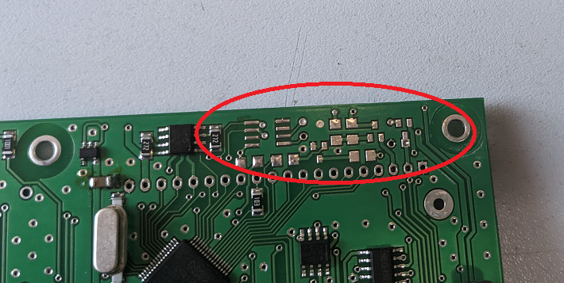

Фото 3. На плате УКУ удалить Q2, Q3, Q4, R10, R14, R89, R90

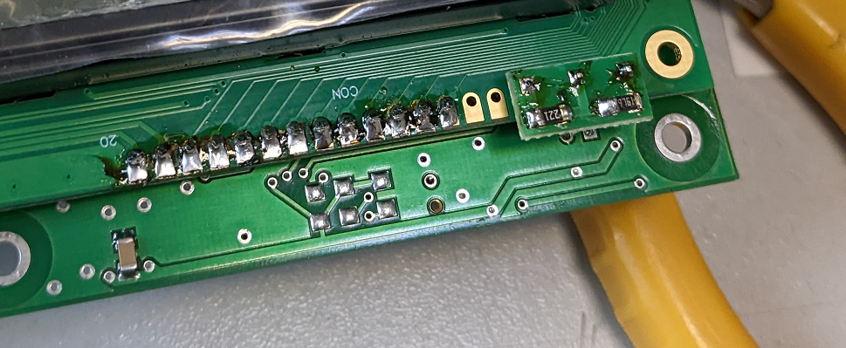

Фото 4. Припаять индикатор и плату с резисторами. Контакты 5, 6 и 7 не паять.

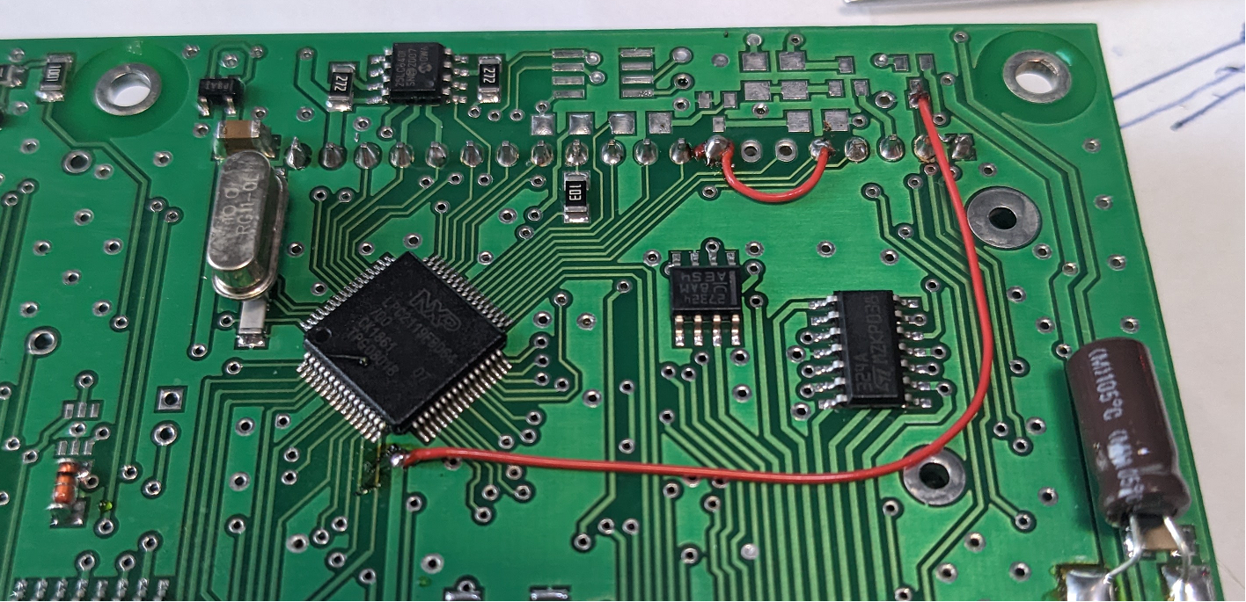Фото 5. Припаять две перемычки с обратной стороны платы УКУ.